**SESIÓN DE APRENDIZAJE DE PERSONAL SOCIAL**

**Usamos responsablemente**

**el dinero de nuestra familia**

* **DATOS INFORMATIVOS:**

|  |  |  |  |  |  |
| --- | --- | --- | --- | --- | --- |
| **I.E.** | **N° 2022 “Maestro José A. Encinas”** | **GRADO** | **6** | **SECCIÓN** | **“B”** |
| **DIRECTOR** | **Julio César Rosales Alvinagorta** | **SUBDIRECTORA** | **Ericka Lazo Quispe** | | |
| **DOCENTE** | **Loisi Macahuachi Panduro** | **ÁREA** | **PERSONAL SOCIAL** | **FECHA** | **13/05/25** |

* **PROPÓSITOS Y EVIDENCIAS DE APRENDIZAJE**

|  |  |  |  |
| --- | --- | --- | --- |
| **Área Competencias y Capacidades** | **Desempeños** | **Criterios de evaluación** | **Evidencia** |
| **Gestiona**  **responsablemente los**  **recursos económicos**  Comprende las relaciones entre los  elementos del sistema  económico y financiero  Toma decisiones económicas y  financieras. | **Desempeño 4°**  Ejecuta acciones que contribuyen a su economía familiar, diferenciando entre necesidades y deseos; utiliza responsablemente los servicios públicos de su espacio cotidiano y reconoce que tienen un costo y deben ser bien utilizados | - Identifica los diferentes usos del dinero en la vida diaria.  - Explica las acciones que contribuyen a usar responsablemente el dinero.  - Reconoce la importancia de planificar y administrar el dinero familiar de manera responsable. | Ficha de aplicación |
| **Propósito** | Hoy comprenderemos la importancia de usar el dinero de manera responsable y consciente en el contexto familiar. | | |
| **Instrumento de evaluación** | Lista de cotejo | | |

|  |  |
| --- | --- |
| **Enfoque transversal** | **Actitudes o acciones observables** |
| Bien común | El docente promueve espacios de diálogo para que los estudiantes dialoguen e intercambien ideas y experiencias respetando a los demás. |
| **Competencia transversal** | **Desempeños** |
| Gestiona su aprendizaje de manera autónoma | Propone por lo menos una estrategia y un procedimiento que le permitan alcanzar la meta; plantea alternativas de cómo se organizará y elige la más adecuada. |

* **PREPARACIÓN DE LA SESIÓN**

|  |  |
| --- | --- |
| **¿Qué se debe hacer antes de la sesión?** | **¿Qué recursos o materiales utilizarán en la sesión?** |
| Elaborar la sesión.  Fichas de aprendizaje y ficha de evaluación.  Imprimir anexos y recortarlos. | - Cuaderno, cartuchera  - Papelógrafos y plumones.  - Video. |

**MOMENTOS DE LA SESIÓN**

**INICIO: TIEMPO:15min**

**Actividad permanente:** Saludo cordialmente a mis estudiantes, invita a marcar la asistencia y juntos damos gracias a Dios por un nuevo día a partir de la oración dirigida por un estudiante.

Presenta a los estudiantes un pequeño juego de roles donde simularán situaciones cotidianas que involucran el uso del dinero en la familia, como comprar alimentos, pagar servicios o ahorrar para un regalo.

Entrega 1 tarjeta con un escenario relacionado con el uso del dinero en la familia. **Por ejemplo:**

1. Comprar alimentos en el mercado.
2. Pagar las facturas de servicios básicos como agua, luz o gas.
3. Ahorrar dinero para comprar un regalo para un miembro de la familia.
4. Decidir si comprar un artículo necesario o uno deseado.
5. Planificar un presupuesto para unas vacaciones familiares.

**Instrucciones:**

Explica a los estudiantes que participarán en un juego de roles donde simularán diferentes situaciones de la vida familiar que requieren tomar decisiones financieras.

Divide a los estudiantes en grupos pequeños y asigna a cada grupo un escenario específico.

**Desarrollo:**

Los grupos tendrán unos minutos para discutir y planificar cómo abordarían la situación asignada, teniendo en cuenta aspectos como el presupuesto disponible, las necesidades familiares y las prioridades.

Una vez que los grupos hayan planificado su estrategia, representarán la situación ante el resto de la clase, mostrando cómo tomarían las decisiones financieras en esa situación específica.

Después de cada representación, se abrirá un espacio para la discusión y el análisis de las decisiones tomadas por cada grupo, destacando las implicaciones de esas decisiones en la economía familiar y el bienestar de todos los miembros, mediante las siguientes preguntas:

* ¿Cómo obtienen dinero las familias?
* ¿Cómo debe usarse ese dinero?
* ¿Cuándo podemos decir que estamos derrochando o malgastando dinero?
* ¿Qué pasaría si nuestra familia malgasta el dinero?
* **Comunicamos el propósito de la sesión a trabajar:** “Hoy comprenden la importancia de usar el dinero de manera responsable y consciente en el contexto familiar”.

Socializamos los criterios de evaluación:

- Identifica los diferentes usos del dinero en la vida diaria.

- Explica las acciones que contribuyen a usar responsablemente el dinero.

- Reconoce la importancia de planificar y administrar el dinero familiar de manera responsable.

Acuerdo con los niños y las niñas las normas de convivencia del día para el desarrollo de la sesión y recurro a ellas las veces que sea necesario para mantener el orden y el buen trato entre el grupo clase.

* Respetar las opiniones.
* Levantar la mano para participar.
* Escuchar a los demás. Etc.

**DESARROLLO: Tiempo:65min**

* **PROBLEMATIZACIÓN**

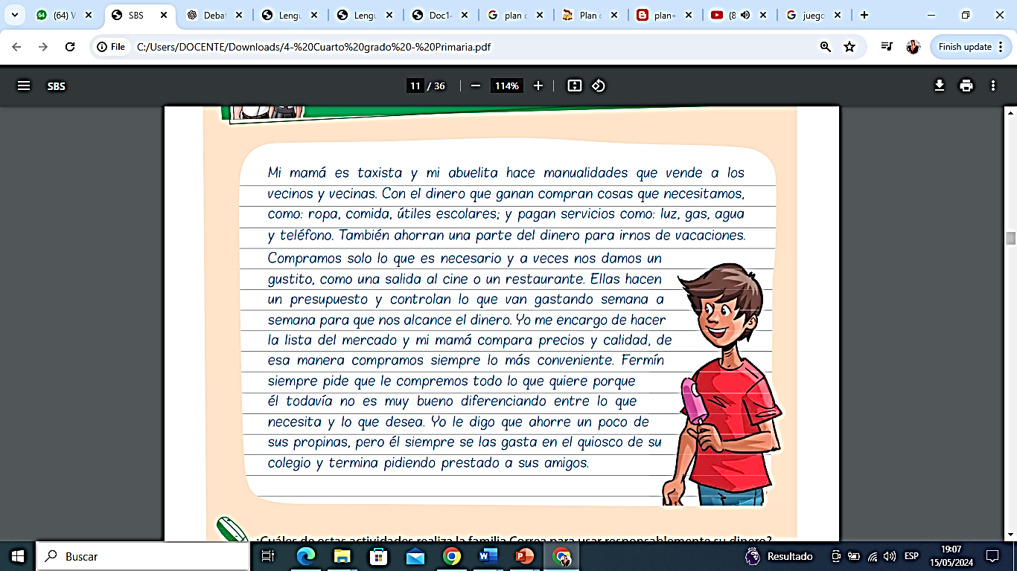Menciono lo siguiente y planteo la pregunta problematizadora:

**¿Qué opinas de la familia del niño? ¿Consideras que la actitud de Fermín es correcta? ¿por qué debemos usar responsablemente el dinero?**

* **ANÁLISIS DE LA INFORMACIÓN**

Se entrega una pequeña lectura: (anexo).

Luego pregunto lo siguiente:

* ¿En qué consiste la administración del dinero en familia?
* ¿Qué es un presupuesto?
* ¿Qué diferencias hay entre necesidades y deseos?
* ¿Por qué es importante tomar decisiones responsablemente?
* **TOMA DE DECISIONES**
* Se invitar a los estudiantes a formar grupos pequeños y les entrego a cada grupo papelógrafos y plumones.
* Se les menciona que ellos van a elaborar un organizador  con la información del texto.

Deben tener en cuenta que el cuadro debe responder la pregunta problematizadora:

* **¿Por qué debemos usar responsablemente el dinero?**

Una vez que los grupos hayan terminado, reunir a toda la clase y permitir que cada grupo presente sus organizadores.

**CIERRE: TIEMPO: 5min**

Finalmente resuelven una ficha de aplicación.

Para finalizar realizo las siguientes preguntas:

* ¿Qué hicimos hoy?
* ¿Cómo te sentiste al realizarlo?
* ¿Por qué debemos usar responsablemente el dinero?
* ¿Cómo lo aprendido nos es útil para la vida cotidiana?

**Anexo 1**

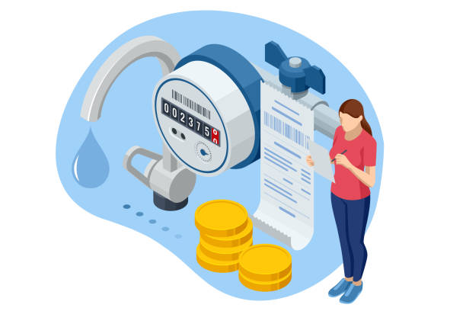

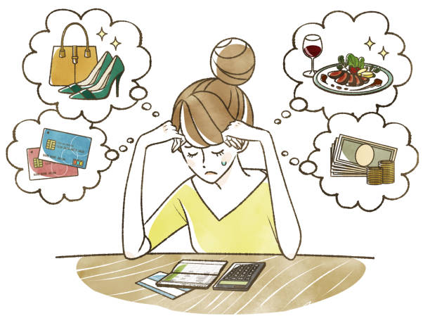

**ANEXO**

**"Cómo Usar el Dinero Responsablemente en la Familia"**

La administración del dinero en la familia es una tarea importante que requiere planificación, responsabilidad y conciencia sobre nuestras decisiones financieras. A continuación, exploraremos algunas estrategias para usar el dinero de manera responsable y beneficiosa para todos los miembros de la familia.

1. Planificar un Presupuesto: El primer paso para usar el dinero de manera responsable es planificar un presupuesto familiar. Esto implica identificar los ingresos familiares y asignar fondos para gastos esenciales como alimentos, vivienda, educación y atención médica, así como para actividades recreativas y ahorros.
2. Priorizar Necesidades y Deseos: Es importante distinguir entre necesidades y deseos al tomar decisiones financieras en la familia. Priorizar las necesidades básicas como la alimentación, la vivienda y la salud garantiza el bienestar de todos los miembros, mientras que los deseos pueden ser satisfechos dentro de los límites del presupuesto disponible.
3. Fomentar el Ahorro: El ahorro es una práctica fundamental para garantizar la estabilidad financiera de la familia a largo plazo. Inculcar el hábito del ahorro desde una edad temprana enseña a los niños el valor de la planificación financiera y les brinda seguridad ante imprevistos y futuras metas.
4. Tomar Decisiones Responsables: Cada decisión financiera que tomamos tiene un impacto en la economía familiar y en el bienestar de sus miembros. Es importante reflexionar sobre nuestras decisiones y considerar cómo afectarán a nuestra familia a corto y largo plazo.

El uso responsable del dinero en la familia requiere planificación, priorización y responsabilidad. Al trabajar juntos para administrar el dinero de manera consciente y ética, podemos garantizar un futuro financiero sólido y una vida familiar armoniosa.

**LISTA DE COTEJO**

|  |  |  |  |  |  |  |
| --- | --- | --- | --- | --- | --- | --- |
| **DOCENTE** | **LOISI MACAHUACHI P.** | **FECHA** | **13/06/25** | **GRADO Y SECCIÓN** | **6** | **“B”** |

|  |  |  |  |  |  |  |
| --- | --- | --- | --- | --- | --- | --- |
| **PERSONAL SOCIAL****:**  Usamos responsablemente el dinero de nuestra familia | | | | | | |
| **COMPETENCIA: Gestiona responsablemente los recursos económicos**  **PROPÓSITO:**  Hoy comprenderemos la importancia de usar el dinero de manera responsable y consciente en el contexto familiar. | | | | | | |
| **ESTUDIANTES** | **CRITERIOS** | | | | | |
| Identifica los diferentes usos del dinero en la vida diaria. | | Explica las acciones que contribuyen a usar responsablemente el dinero. | | Reconoce la importancia de planificar y administrar el dinero familiar de manera responsable. | |
| Sí | No | Sí | No | Sí | No |
| AGUILAR HOCES ANGEL ARMANDO |  |  |  |  |  |  |
| AHUANARI CUPE JEIKO EYDAN |  |  |  |  |  |  |
| ALEGRE CORREA MATIAS MARCELO |  |  |  |  |  |  |
| ALVAREZ CAMIÑA JUNIOR ALDO |  |  |  |  |  |  |
| ALVAREZ CARRILLO ASTRID VICTORIA |  |  |  |  |  |  |
| ATOCHE OBLITAS VALERIA GRETHEL |  |  |  |  |  |  |
| CARDOZA ALCCA LUCCA BENJAMIN |  |  |  |  |  |  |
| CASTILLO HERVIAS PEYTON KHALESSY |  |  |  |  |  |  |
| CORNEJO YACTAYO KLER ANGELY |  |  |  |  |  |  |
| CRUZ PARRA DYLAN ALEJANDRO |  |  |  |  |  |  |
| ECAN LEON KIANA GIA |  |  |  |  |  |  |
| GALARZA UBALDO VALERY EILEEN |  |  |  |  |  |  |
| GARCIA GALINDO SAMIR CALED |  |  |  |  |  |  |
| GUERRERO SALAZAR GINA AITANA |  |  |  |  |  |  |
| GUTIERREZ SARRIA MIKEYLA PAOLA |  |  |  |  |  |  |
| JUAREZ AYALA GAEL STEFANO |  |  |  |  |  |  |
| LAVAN UGAZ LUCIANA ALONDRA |  |  |  |  |  |  |
| LINARES FAJARDO MICAELA VICTORIA |  |  |  |  |  |  |
| LOZADA ALVITES LUCAS ALEXANDER FABIAN |  |  |  |  |  |  |
| MEDINA CUBAS DYLAN CRISTHIANSEN |  |  |  |  |  |  |
| ORRILLO GUERRERO JOSÉ ARTURO |  |  |  |  |  |  |
| OSORIO LUCAS RUBEN GERALD |  |  |  |  |  |  |
| PORTILLA ZORRILLA TIZIANA MAYLIN |  |  |  |  |  |  |
| RAMOS BALDOCEDA GIANELA |  |  |  |  |  |  |
| RETUERTO PEÑA ROSA CRISTINA |  |  |  |  |  |  |
| REYNA ARRUNATEGUI LIAM GABRIEL JAIME |  |  |  |  |  |  |
| ROJAS ENCINAS JUAN FABRIZIO |  |  |  |  |  |  |
| ROJAS SANCHEZ ARIANA VALENTINA |  |  |  |  |  |  |
| SANDOVAL MADUEÑO DAYANE BELEN |  |  |  |  |  |  |
| SANDOVAL PANITZ ALEJANDRO MIKEL |  |  |  |  |  |  |
| TAPIA VALENCIA ABDIAS JULIAN |  |  |  |  |  |  |
| TUPAC YUPANQUI LEON YAEL YERAO |  |  |  |  |  |  |
| VALDIVIEZOROJAS ANDREA FABIANA |  |  |  |  |  |  |